**Гроза – это опасно**

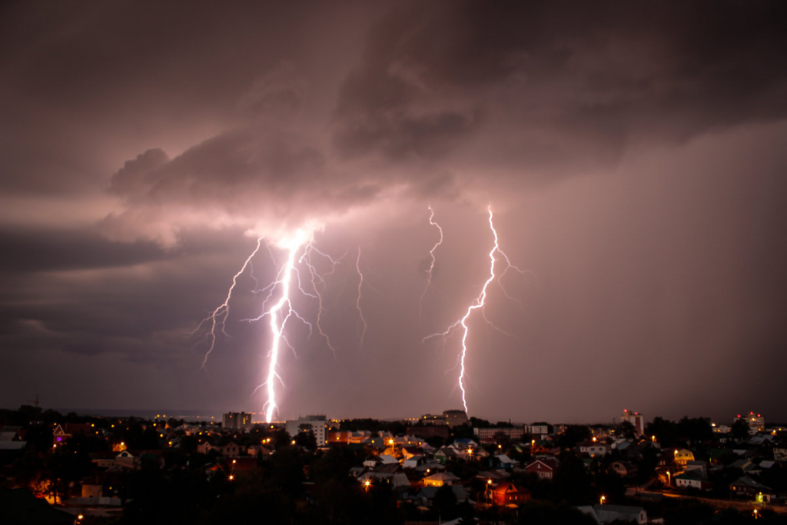

Гроза – комплексное явление погоды, при котором наблюдаются многократные электрические разряды-молнии, сопровождаемые резкими громовыми раскатами. Обычно грозе сопутствуют шквалистый ветер и ливневые осадки, иногда — град. Гроза скоротечна и редко продолжается более 1–2 часов, однако является одним из самых опасных явлений погоды.

Основным поражающим фактором этой стихии является молния: прямое попадание разряда нарушает деятельность сердца и легких, что в свою очередь может привести к летальному исходу. Кроме того, силы природы могут спровоцировать и возгорание.

Гроза – явление достаточно непредсказуемое, и чтобы не стать жертвой непогоды, достаточно усвоить ряд несложных правил поведения. Если ненастье застало вас врасплох, действовать нужно в зависимости от ситуации.

**Вы в квартире, доме, здании:**

– отключите все электроприборы и вытащите штекер наружной антенны из телевизора, прекратите телефонные разговоры. Ликвидируйте сквозняки: плотно закройте окна и дымоходы. Не стойте у окна, печи, камина, массивных металлических предметов, на крыше и на чердаке.

**Вы на улице:**

– покиньте открытое пространство и укройтесь в помещении или в подъезде любого дома. Если решили спрятаться под козырьком здания, не прикасайтесь к стене. Не пользуйтесь мобильным телефоном. Не стойте вблизи высоких столбов, рекламных щитов и т.д.

**Вы в машине:**

– прекратите движение. Закройте окна, опустите антенну, заглушите двигатель и переждите грозу в салоне автомобиля. Не дотрагивайтесь до ручек дверей и других металлических предметов. Не пользуйтесь мобильным телефоном.

**Вы в лесу:**

– держитесь подальше от высоких отдельно стоящих деревьев, не стойте у костра (столб горячего воздуха – хороший проводник электричества). Устройтесь между низкорослыми деревьями с густыми кронами. К слову, реже всего молния попадает в березу и клен. Сидеть лучше в «позе эмбриона» – спина согнута, голова опущена на согнутые в коленях ноги и предплечья рук, ступни соединены вместе. Выбирая убежище, обратите внимание, чтобы рядом не было расщепленных деревьев, ранее пораженных грозой. Это говорит о том, что грунт на данном участке имеет высокую электропроводность, и удар молнии сюда еще раз весьма вероятен.

**Вы на открытой местности (в поле):**

– не стойте на возвышенностях, у опор линий электропередач и под проводами. Найдите яму или овраг и сядьте в «позе эмбриона». Если же никаких углублений поблизости нет – присядьте, как можно ниже или лягте на землю. Не прячьтесь в стоге сена или соломы, в необитаемых одиночных бараках или сараях. Не ходите босиком и не поднимайте над головой токопроводящие предметы (лопаты, тяпки, косы). Прекратите спортивные игры и движение, уйдите в укрытие.

**Вы на водоеме:**

– выйдите из воды, отойдите подальше от берега и спрячьтесь в укрытии. Если вы находитесь в лодке, немедленно гребите к берегу. Когда это невозможно – осушите лодку. Если есть защитный тент, поднимите его; при наличии сухой одежды, переоденьтесь; сядьте подальше от мачт и подложите под себя спасательный жилет или сапоги. Рыбалку во время грозы необходимо прекратить, так как снасти являются проводником для электричества.

**Первая помощь при поражении молнией:**

* быстро определите состояние пострадавшего;
* незамедлительно проведите реанимационные мероприятия: искусственное дыхание, непрямой массаж сердца;
* согрейте пострадавшего;
* обработайте места ожогов и сопутствующие раны;
* вызовите скорую помощь либо срочно доставьте пострадавшего в больницу.

Опасность в себе может нести и ливень. При интенсивности дождя 1,5-2 мм в минуту человеку, даже находящемуся под укрытием, становится трудно дышать. К тому же прибывающая вода не успевает впитываться в землю. Снижается видимость, затрудняется движение транспорта. Кроме того, стихия может повредить опоры линий электропередач и вывести из строя электроподстанции.

Крайне опасно при сильном ливне спускаться в подвалы и заглубленные помещения. Они могут быть в считанные минуты затоплены нахлынувшей водой. Опасно спускаться в подземные переходы. Не стоит пытаться укрыться вблизи оврагов – такая погода часто приводит к оползням.